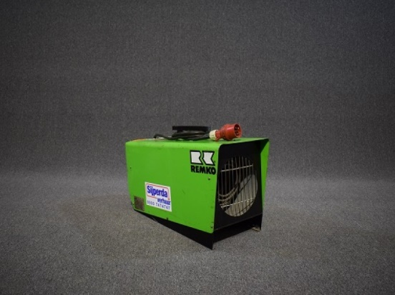



# Elektroheater 10,5 kW 400V

- Eigen gewicht: 21 kg

- Voltage: 400V, 5P, 16A

- Transportlengte: 0,68 mtr.

- Transporthoogte: 0,46 mtr.

- Transportbreedte: 0,30 mtr.

- Capaciteit: 2580 / 5100 / 7750 kcal/u

- Luchtverplaatsing: 600 m³/u.

- Vermogen: 10,5 kW (3 X 3,5 kW)

- Thermisch beveiligd: ja

- Thermostaataansluiting: ja

**\* Specificaties kunnen per machine verschillen.**